淡江時報 第 1134 期
張文瀚解讀攝影藝術呈現
學校要聞
【記者鍾子靖淡水校園報導】研究發展處11月27日及12月4日，於達文西樂創基地舉辦攝影課程，邀請臺北榮總攝影師張文瀚，講解如何閱讀當代攝影作品，透過分析經典的藝術照片，讓大家理解攝影作品背後的創作動機與意義，從而更明白隱藏其後的意涵。

「學過攝影的人都會覺得構圖很重要，但其實它並不重要。」張文瀚以一句顛覆攝影常規的話為引，隨後展示一張名為《萊茵河2號（Rhein II）》的照片，圖中上半是灰色的天空、下半是河和草地交錯的平行線，「這張照片原圖賣了四百三十萬美金」一張看起來普通不過的照片，卻價值幾百萬美元，參與者均露出疑惑的表情，張文瀚請大家猜測照片的拍攝動機，有人猜是表達和平，也有人表示是動靜間的對比，揭曉出來的答案，卻是攝影師以人為的方式把人造景觀去除，以表達對自然的想法。接著張文瀚說明國外藝術作品的販售過程，表示國外都會有專業的藝術評審估價，他們了解藝術家的創作動機並看過作品後，就會為藝術品訂價，其後有專人聯絡有興趣的收藏家購買，所以每個作品都有一定的投資價值。

張文瀚一再強調，創作動機必須要是客觀事實，「動機夠客觀，才能讓每個讀者產生主觀想法」，隨後他以多張照片為例，讓同學練習如何了解攝影動機，邀請每個人說出自己的想法，接著說明「影像的思辨能力和審美素養，都是練習而成的，多看別人作品就會懂得怎麼分析。」張文瀚也比較東西方思考方式的差異，也會影響拍攝動機，如東方傾向用較主觀的形容作為創作動機，而西方則較常以客觀事實作為動機。

最後，張文瀚播放John Cage的音樂作品〈4分33秒〉，一首沒有任何音符的樂曲演奏，表達他對藝術的想法「這個曲目沒有任何演奏聲音，它依然是一個完整表演，只要有動機就會讓閱聽人產生思考。」英文系林敘如老師分享，因為從小到大都被教育「藝術是情緒或感性的表達」，這次課程開發了用理性去看藝術的角度，經過課程中的討論，也更了解如何從創作背景去了解作品。
2021/12/12

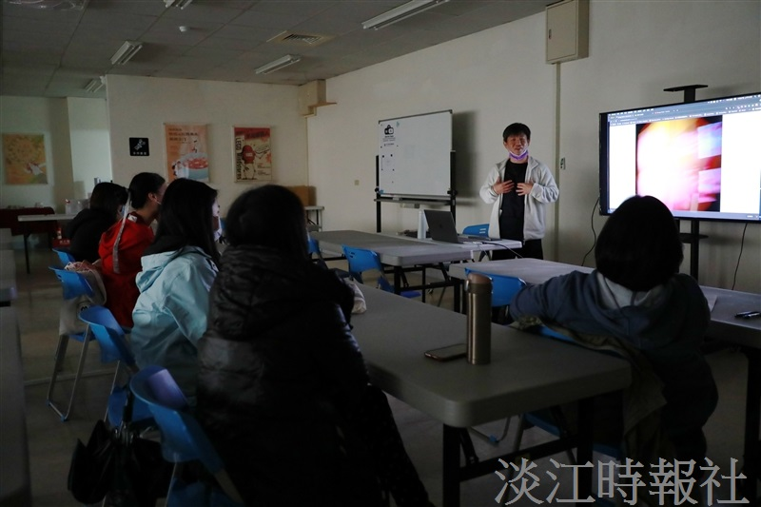
研究發展處舉辦攝影課程，邀請臺北榮總攝影師張文瀚，講解如何閱讀當代攝影作品。（攝影／鍾子靖）

